Steckrinnenboden - SX - Anthrazit halbrund rechts 250

GRÖMO

Eigenschaften

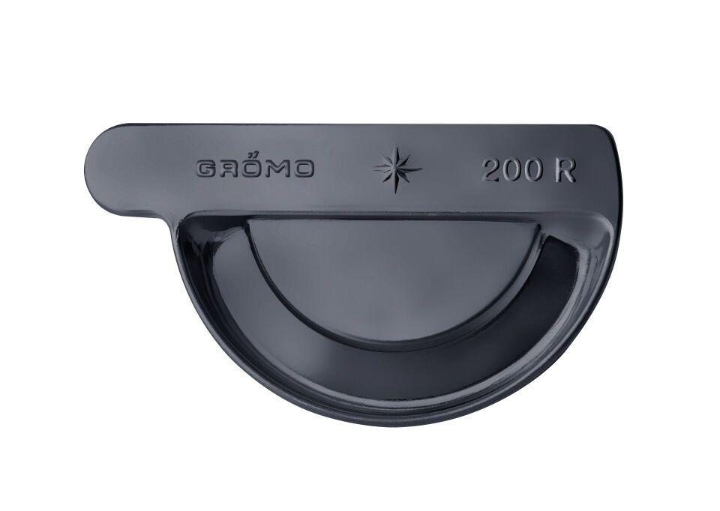

GTIN:

4043706824415

HAN:

82441

Farbton

anthrazit

Form

halbrund

Oberfläche

beschichtet

Werkstoff

Aluminium

Nennweite DN

250,00

Hinweis

Mit Einstecknut zur einfachen Montage

Farbtonbezeichnung Hersteller

Anthrazit